[Título do documento]
[Subtítulo do documento]

[Escola]
[Título do curso]
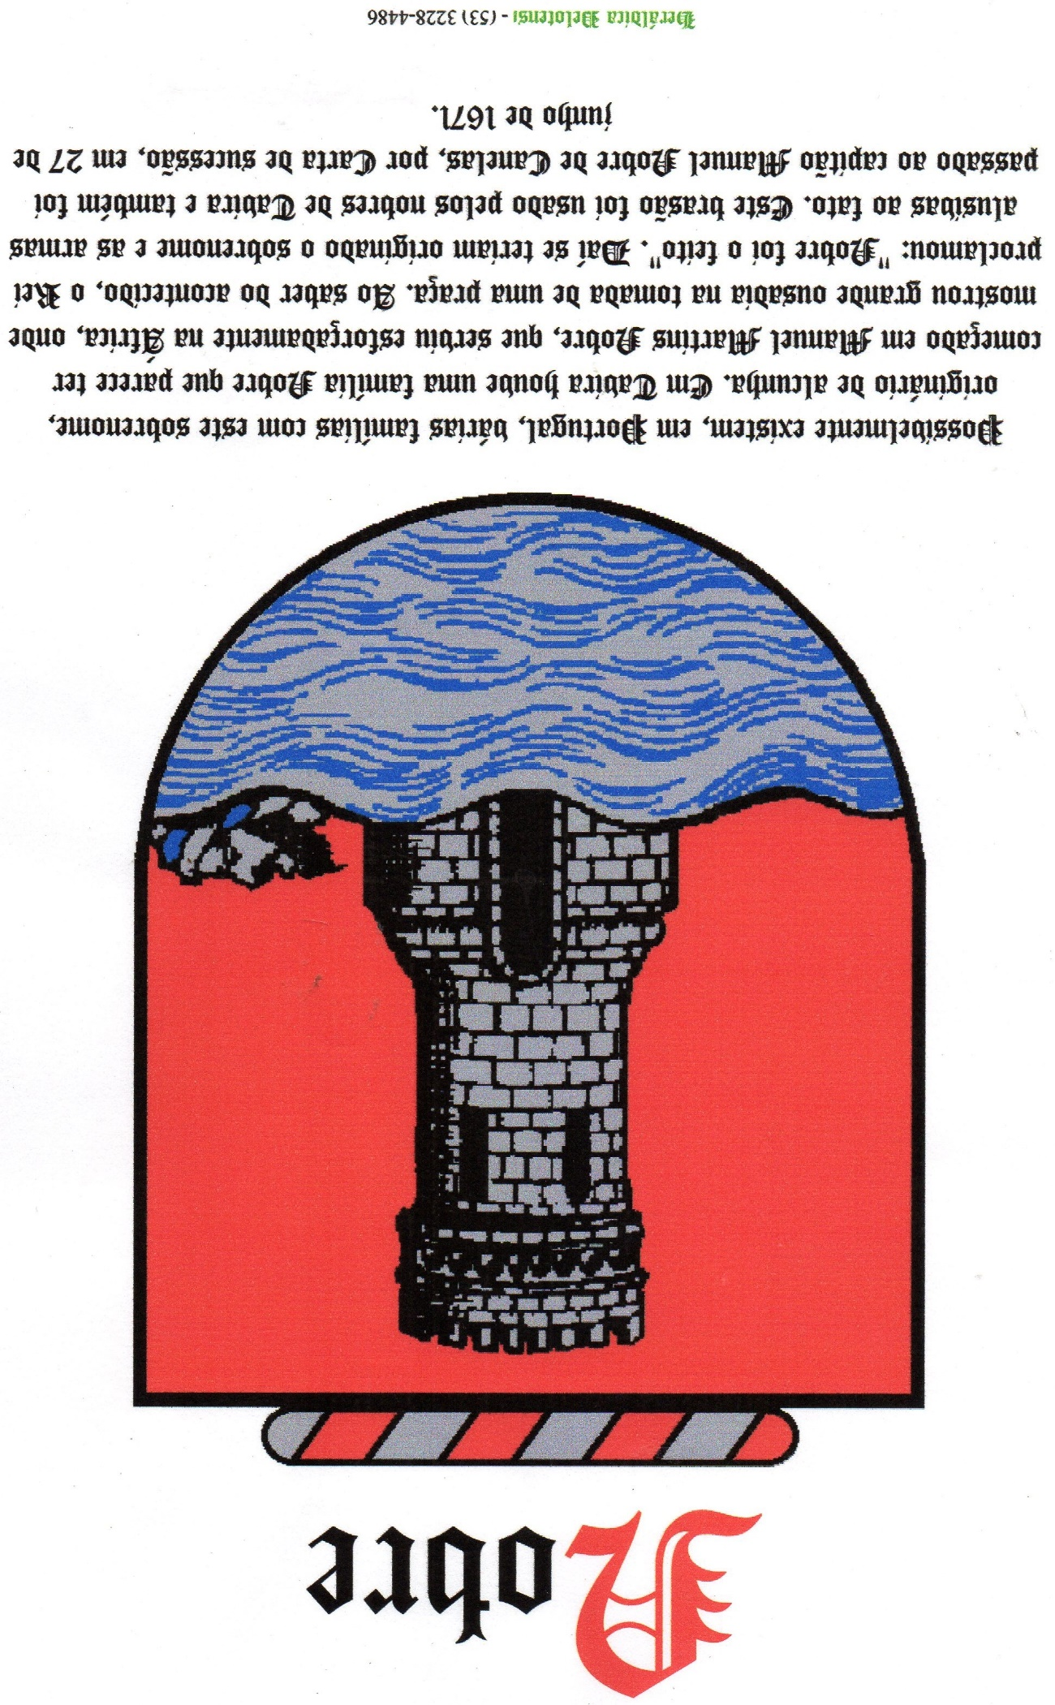
SER ARTISTA

Criar é um ato divino. O Artista por Excelência privilegiou alguns dos seus filhos com esta capacidade. É uma capacidade privilegiada e é um privilégio cercado de responsabilidades. A maior responsabilidade do artista é ver as Coisas como se as visse pela primeira vez.

Ver as coisas como se fosse à primeira vez faz com que se veja nelas algo novo e atraente ainda que elas sejam comuns, banais, corriqueiras.

Na verdade, nada há de corriqueiro ou trivial na vida. Ela é uma sucessão de fatos novos e inéditos a cada segundo. Há necessidade de que se tenham olhos para enxergá-los. Alguns os veem, admiram-se e se encantam, mas não os registram e, por isso, amanhã já se foram, são passados...

NOBRE não apenas os vê e por eles se deixa inebriar. Ele os registra de forma criativa. Ele os recria com graça e destreza.

Triste daqueles que não vê novidade na vida! Ela se lhes esvai por entre os dedos rápida e silenciosamente, sem efervescência. Para estes, viver é assistir a um filme repetido e Tedioso, cansado e enfadonho, sem vida.

O artista faz viver a vida. A vida brota brotas das cores, do pincel, da sucata, do concreto. Mas não é de todas as cores, de todo pincel, de toda sucata, de qualquer concreto. Ela surge para o mundo passando pela maestria e pela sensibilidade de um NOBRE artista.

O artista NOBRE é assim: simples, objetivo e versátil. Caminha por temas variados. Senta-se em quase todas as rodas artísticas. Deita-se às margens dos rios de temas variegados e dorme ouvindo o canto fascinante da sereia das musas: a vida. Amanhece juvenil, brincalhão, inovado por meio de sua vastíssima produção.

Este livro é um colírio para os olhos. Tanto para os olhos, que já não veem mais a vida, quanto para os que não veem, a fim de que, continuem vendo-a com novos - os olhos do NOBRE artista.
Professor Silva

Artista não é diferente dos outros, pode ter mais sensibilidade em observar tudo que está ao seu redor, como um ritual de prazer e determinação para construir seu mundo imaginário sem medo de erro. Celebra seus dotes artísticos como se fosse uma reza, em louvor ao seu criador.

O artista, de modo geral é: pacato, modesto e moderado, sempre usa bom senso com sabedoria para não prejudicar seu semelhante.

Procura sensibilizar o maior número de pessoas para promover exposições e mostrar a sua arte. Esse é o motivo principal da sua comunicação. Interagir

Socialmente; a tarefa mais importante é: produzir o trabalho e divulgar de acordo com a linguagem adotada por ele na concepção da obra artística.
Exercitar-se com frequência é sinônimo de aprendizado saudável; quanto mais… melhor!…

Nem tudo o que você faz alcança os resultados desejados, mas lhes permite segurança e com o passar do tempo, o manuseio dos exercícios, facilitará os resultados eficientes e eficaz que o profissional deseja e tanto quer…
CURRÍCULO

1959 a 1962 - Desenhista de estórias em quadrinhos, chargista, ilustrador decapas de livros e revistas publicitárias;
1963 - Participou do primeiro salão de artes plásticas da Universidade do Pará. Prêmio de honra ao mérito com quadro surrealista - A TEMPESTADE;
1963 a 1965 - Dedicou-se a desenhos de revistas e propagandas;
1965 - Premiado pelo trabalho de 12 (doze) peças publicitárias alusivas a semana da árvore, promoção da TERRACAP;

1965 a 1974 - Participou de várias campanhas publicitárias, ganhando diplomas, medalhas e troféus;
1974 - Premiado pela confecção e montagem de 10 páginas ilustradas do catálogo telefônico de Brasília;
1975 - Participou do congresso da ABID em Fortaleza - CE, montando um estande de decoração e arte publicitária sobre Irrigação e Drenagem no Nordeste;
1976 - Expôs 42 peças a óleo mostrando a paisagem e o homem nordestino, no salão nobre da CODEVASF;

1977 - Decoração e Arte/Propaganda sobre Irrigação e Drenagem no Nordeste, em Montes Claros - MG, recebendo o prêmio Troféu de Ouro;
1978 - Coletiva no segundo Salão de Arte e Cultura do Vale do São Francisco. Recebeu medalha de ouro.
1979 - Exposição de Arte/Propaganda no Congresso de Irrigação e Drenagem da ABID, no hotel Meridien, em Salvador - BA;
1979 - Arte e Decoração do estande no Congresso de Irrigação e Drenagem da ABID, Parque do Anhembi, São Paulo- SP;

1980 - Exposição de arte e decoração na primeira Feira de Pesca no Parque do Anhembi - SP, recebendo os elogios do então Presidente da República, Sr. João Figueiredo;
1982 - Arte e Decoração no estande no Centro de Convenções de Recife - PE, no primeiro Simpósio Brasileiro do Tópico Semiárido;
1982 - Exposição de 43 quadros a óleo, mostrando o Norte e o Nordeste do Brasil, no hotel Campo Grande - MS;
1982 - Premiado na Exposição das cidades satélites do DF na sala FUNARTE;

1983 - Exposição de 48 peças a óleo, bico de pena e aquarelas, na Biblioteca da CODEVASF em Brasília - DF;
1984 - Exposição de 46 peças a óleo e bico de pena no Memorial JK, em Brasília - DF;
1984 - Exposição, em aquarelas, Tema: Zodíaco sobre a arquitetura de Brasília, no TRF - Tribunal Federal de Recursos;
1984 - Exposição de Arte/Decoração e propaganda no Centro de Convenções da Bahia, na primeira Conferência Internacional Pan-americana em Salvador - BA;

1984 - Premiado pela criação de dois cartazes da Conferência Internacional Pan-americana em Salvador - BA;
1984 - Exposição de pintura a óleo, bico de pena e aquarela - 52 peças - no Salão de Exposições da CODEVASF, em Brasília - DF;
1984 - Fundou o jornal comunitário " Sobradinho Notícias " circulando há trinta e seis anos, vivenciando momentos históricos da cidade;
1990 - Exposição na Galeria Vincent Van Gogh na cidade de Sobradinho - DF:

1994 - Exposição de 40 telas a óleo no Salão do Palácio do Buriti, em Brasília - DF;
1995 - Exposição de pintura e esculturas em sucatas e participou com uma escultura de 2,00 m x 1,80 m, no Salão do Museu do Lixo (SLU), em Brasília - DF;
1996 - Coletiva com 28 artistas na Praça das Artes no Conjunto Nacional, em Brasília - DF;
1996 - Viagem a Miami, Orlando e Caribe expondo e pesquisando arte. Exposição de 22 telas em acrílico com o tema: " Lendas e costumes do Velho Chico ". Na Gallery 630 Lincon Road, Miami Beach - FL;

1997 - Exposição de arte na galeria Vincent Van Gogh - Sobradinho - DF;
1998 - Exposição individual no Salão de festa do Grande Oriente do Brasil, Movimento Afro-Brasileiro;
1999 - Participação da coletiva representando as cidades satélites de Brasília na Administração de Sobradinho - DF;
1999 - Premiado no XXI Salão Riachuelo da Marinha do Brasil;

1999 - Confeccionou 290 metros quadrados de arte em concreto com esculturas e gravuras;
1999 - Inaugurou o hotel fazenda " Água dos Buritis ", Gama - DF, com 300 metros quadrados de criação e arte em concreto;
2000 - Pintou 40 telas tituladas " EVOLUÇÃO DA ARTE ";
2001 - Produziu 120 esculturas em argila em tamanhos variados, expondo-as em diversos lugares do DF;

2001 - Foi o ano de muitas conquistas, produzindo obras de arte de quatro e cinco metros de altura;
2002 - Produziu uma escultura de 12 (doze) metros de altura em ferro e concreto na entrada da cidade de Sobradinho - DF. Título: " VIDA ". Uma obra que traduz uma mensagem muito forte sobre ecologia;
2002 - Produziu mais dezenas de peças de arte em pinturas/acrílico sobre telas, argila, concreto, confeccionou arte em sucatas;
2002 - Esculpiu a escultura " ALMAS GÊMEAS " produzida em ferro e concreto, de quatro metros de altura representando o balé, na figura de um homem e de uma mulher, expressando sentimentos de ternura e de paixão;

2003 - Fez exposição no salão de arte da CODEVASF, com peças de argila, sucata, e pintura, com muito sucesso;
2004 - Exposição de quarenta quadros pintura/acrílico sobre tela, tema ecológico - Na galeria de arte Vincent Van Gogh Sobradinho - DF;
2005 - Exposição de pinturas e esculturas no salão do STJ - Superior Tribunal de Justiça - Brasília - DF;
Produziu dezenas de trabalhos em argila, pintou inúmeros quadros em acrílico sobre tela, pinturas a óleo e confeccionou quadros em cobre e outros...

2006 - Muitas exposições foram realizadas: Aeroporto Internacional de Brasília - DF, Espaço Cultural da Asbac, OAB - DF, Galeria de arte Vincent Van Gogh em Sobradinho - DF, Sobradinho Shopping em sobradinho - DF;
2006 - Mês de outubro finalizou com a exposição de arte em argila, trabalhos esculpidos em potes de 50 a 1,20 cm, em alto-relevo, com figuras de animais;
2007 - Em 2007, promete realizar muitos projetos de pinturas, esculturas e gravuras, com linguagem renovada.
2008/9 o artista ficou a penas a disposição das pesquisas, e dos estudos elaborados em papel rascunho, para configuração de novos projetos.

Ficou algum tempo sem fazer exposições, individuais...
Entre 2014 a 2021, participou de exposições coletivas e, restaurações das obras de artes já existentes, mas não deixou de praticar de vários eventos que eram promovidos na cidade de Sobradinho-DF.
Durante a pandemia se reinventou; participou de uma exposição na Administração de Sobradinho-DF. Com painéis e telas em tamanhos variados... Sucesso absoluto!
Em 2022, foi convidado pela Academia de Letras e Artes Plásticas da cidade, para incorporar ao elenco de intelectuais que fazem a diferença no destino social dos eventos culturais.

2022 encerra o ano democraticamente com o exercício cívico do voto nas eleições.
O nosso dever agora é acompanhar o mandato do novo presidente!... O artista volta ao seu ritual, na produção da arte, para divulgar conhecimentos, que provavelmente ajudará na formação dos seus seguidores.
Com o olhar no presente e, focado no futuro, planeja projetos renovadores que certamente determinará novos rumos na criatividade dos seus inventos.

O artista Emicles Nobre disponibiliza o uso de seus desenhos a quem desejar construir um mural com eles.

